Casos de uso — E-Match
- Proyecto: E-Match: diagnóstico y escalamiento inteligente para microemprendedores (Capstone PTY4614)
- Equipo: Demis Cuesta y José Landeros
- Versión: 1.0,
- Base: aplicación en producción, commit d2a333b. Los casos de uso describen lo que el sistema hace hoy.
- Trazabilidad: cada caso indica los requisitos (RF, RNF), las historias de usuario (HU), los cambios de alcance (CA) y los casos de prueba de 07_Pruebas/02_Matriz_y_casos_de_prueba.xlsx que lo verifican.
Diagrama | Contenido
Figura 1 | Casos de uso del emprendedor (CU-01 a CU-17)
Figura 2 | Casos de uso del administrador (CU-20 a CU-28)
Documento "Diagramas de actividad" | Actividad del diagnóstico, del contacto con agencias, de eliminar un diagnóstico y de la vigencia de tarifas

1. Actores
Actor | Tipo | Descripción
Visitante | Principal | Emprendedor sin cuenta. Puede hacer diagnósticos completos; quedan asociados a una marca de sesión anónima del navegador
Emprendedor registrado | Principal | Hereda todo lo del visitante. Además contacta agencias, descarga el PDF y gestiona su historial
Administrador | Principal | Gestiona el catálogo, el motor, las tarifas, las agencias y los indicadores desde el panel (escritorio). El rol se asigna directamente en la base de datos
Servicio de IA (Gemini) | Secundario | Redacta el Canvas a partir del resultado ya decidido por el motor. No decide la recomendación
Plataforma de e-commerce | Secundario | Destino del enlace de afiliado
Agencia | Externo | No tiene cuenta en el MVP; recibe los contactos por medio del administrador

2. Resumen
Código | Caso de uso | Actor | Requisitos | Casos de prueba
CU-01 | Aceptar el consentimiento | Visitante | RF-22, RNF-05 | CP-RF22-01, CP-RNF05-01
CU-02 | Realizar el diagnóstico | Visitante | RF-01, RF-02, RF-07, RF-10, RF-25, RNF-02, RNF-14 | CP-RF01-01 a 03, UT-VALID-01, CP-RF02-01, CP-RF25-01, CP-RNF02-01, CP-RNF14-01, E2E-FLUJO-01 a 03
CU-03 | Ver el resultado y su fundamento | Visitante | RF-04, RF-07, RF-08, RF-09, RF-10, RNF-13, RNF-16 | CP-RF04-01, CP-RF07-01, CP-RF08-01, CP-RF09-01 y 02, CP-RF10-01, CP-RNF16-01
CU-04 | Editar el Canvas | Visitante | RF-05 | CP-RF05-01, CP-RF05-02
CU-05 | Ver el plan paso a paso | Visitante | RF-12, RF-24, RF-25, RF-26 | CP-RF12-01, CP-RF24-01, CP-RF26-01
CU-06 | Ir a la plataforma sugerida | Visitante | RF-11 | CP-RF11-01
CU-07 | Contactar a una agencia | Registrado | RF-13, RF-24 | CP-RF13-01, CP-SEG-06, CP-SEG-08
CU-08 | Descargar el informe en PDF | Registrado | RF-04, RF-05 | E2E-FLUJO-01, UT-PDF-01, CP-REG-01
CU-09 | Calificar la utilidad | Visitante | RF-14 | CP-RF14-01
CU-10 | Instalar la aplicación (PWA) | Visitante | RF-23, RNF-10 | CP-RF23-01 a 03, CP-RNF10-01
CU-11 | Crear cuenta o iniciar sesión | Visitante | RF-21, RNF-03 | CP-RF21-01, CP-RF21-02
CU-12 | Recuperar la contraseña | Visitante | RF-21 | CP-RF21-03
CU-13 | Ver mis diagnósticos | Registrado | RF-15, RNF-12 | CP-RF15-01
CU-14 | Eliminar un diagnóstico | Registrado | RNF-05, RF-15 | CP-RF15-02
CU-15 | Traspasar diagnósticos a la cuenta | Sistema (al iniciar sesión) | RF-21, RF-15 | CP-RF21-04
CU-16 | Cerrar sesión | Registrado | RF-21, RNF-03 | CP-RF21-02
CU-17 | Establecer una nueva contraseña | Visitante | RF-21 | CP-RF21-03
CU-20 | Iniciar sesión como administrador | Administrador | RNF-03 | CP-SEG-10, CP-SEG-02
CU-21 | Gestionar plataformas, planes y enlaces de afiliado | Administrador | RF-16, RF-11 | CP-RF16-01, CP-RF16-02, CP-SEG-03
CU-22 | Ajustar pesos y reglas del motor | Administrador | RF-17 | CP-RF17-01, CP-SEG-04
CU-23 | Gestionar transportistas y tarifas | Administrador | RF-18, RNF-16 | CP-RF18-01, CP-SEG-05
CU-24 | Verificar la vigencia del tarifario | Administrador | RF-32 | CP-RF32-01
CU-25 | Gestionar el catálogo de agencias | Administrador | RF-19 | CP-RF19-01, CP-SEG-07
CU-26 | Reenviar contactos a agencias | Administrador | RF-13, RF-19 | CP-SEG-08 (sin caso del panel todavía)
CU-27 | Ver el dashboard de indicadores | Administrador | RF-20 | CP-RF20-01, CP-REG-01
CU-28 | Filtrar el dashboard por período | Administrador | RF-20 | CP-RF20-01

Requisitos sin caso de uso, por decisión documentada: RF-03 (CA-01), RF-06 (CA-02) y RF-27 a RF-31 (postulación de agencias, fuera del MVP). Los RNF de rendimiento, usabilidad, accesibilidad, arquitectura y escalabilidad (RNF-01, 06 a 09, 11, 15) se verifican por medición o inspección, no por un caso de uso.
Figura 1. Diagrama de casos de uso del emprendedor
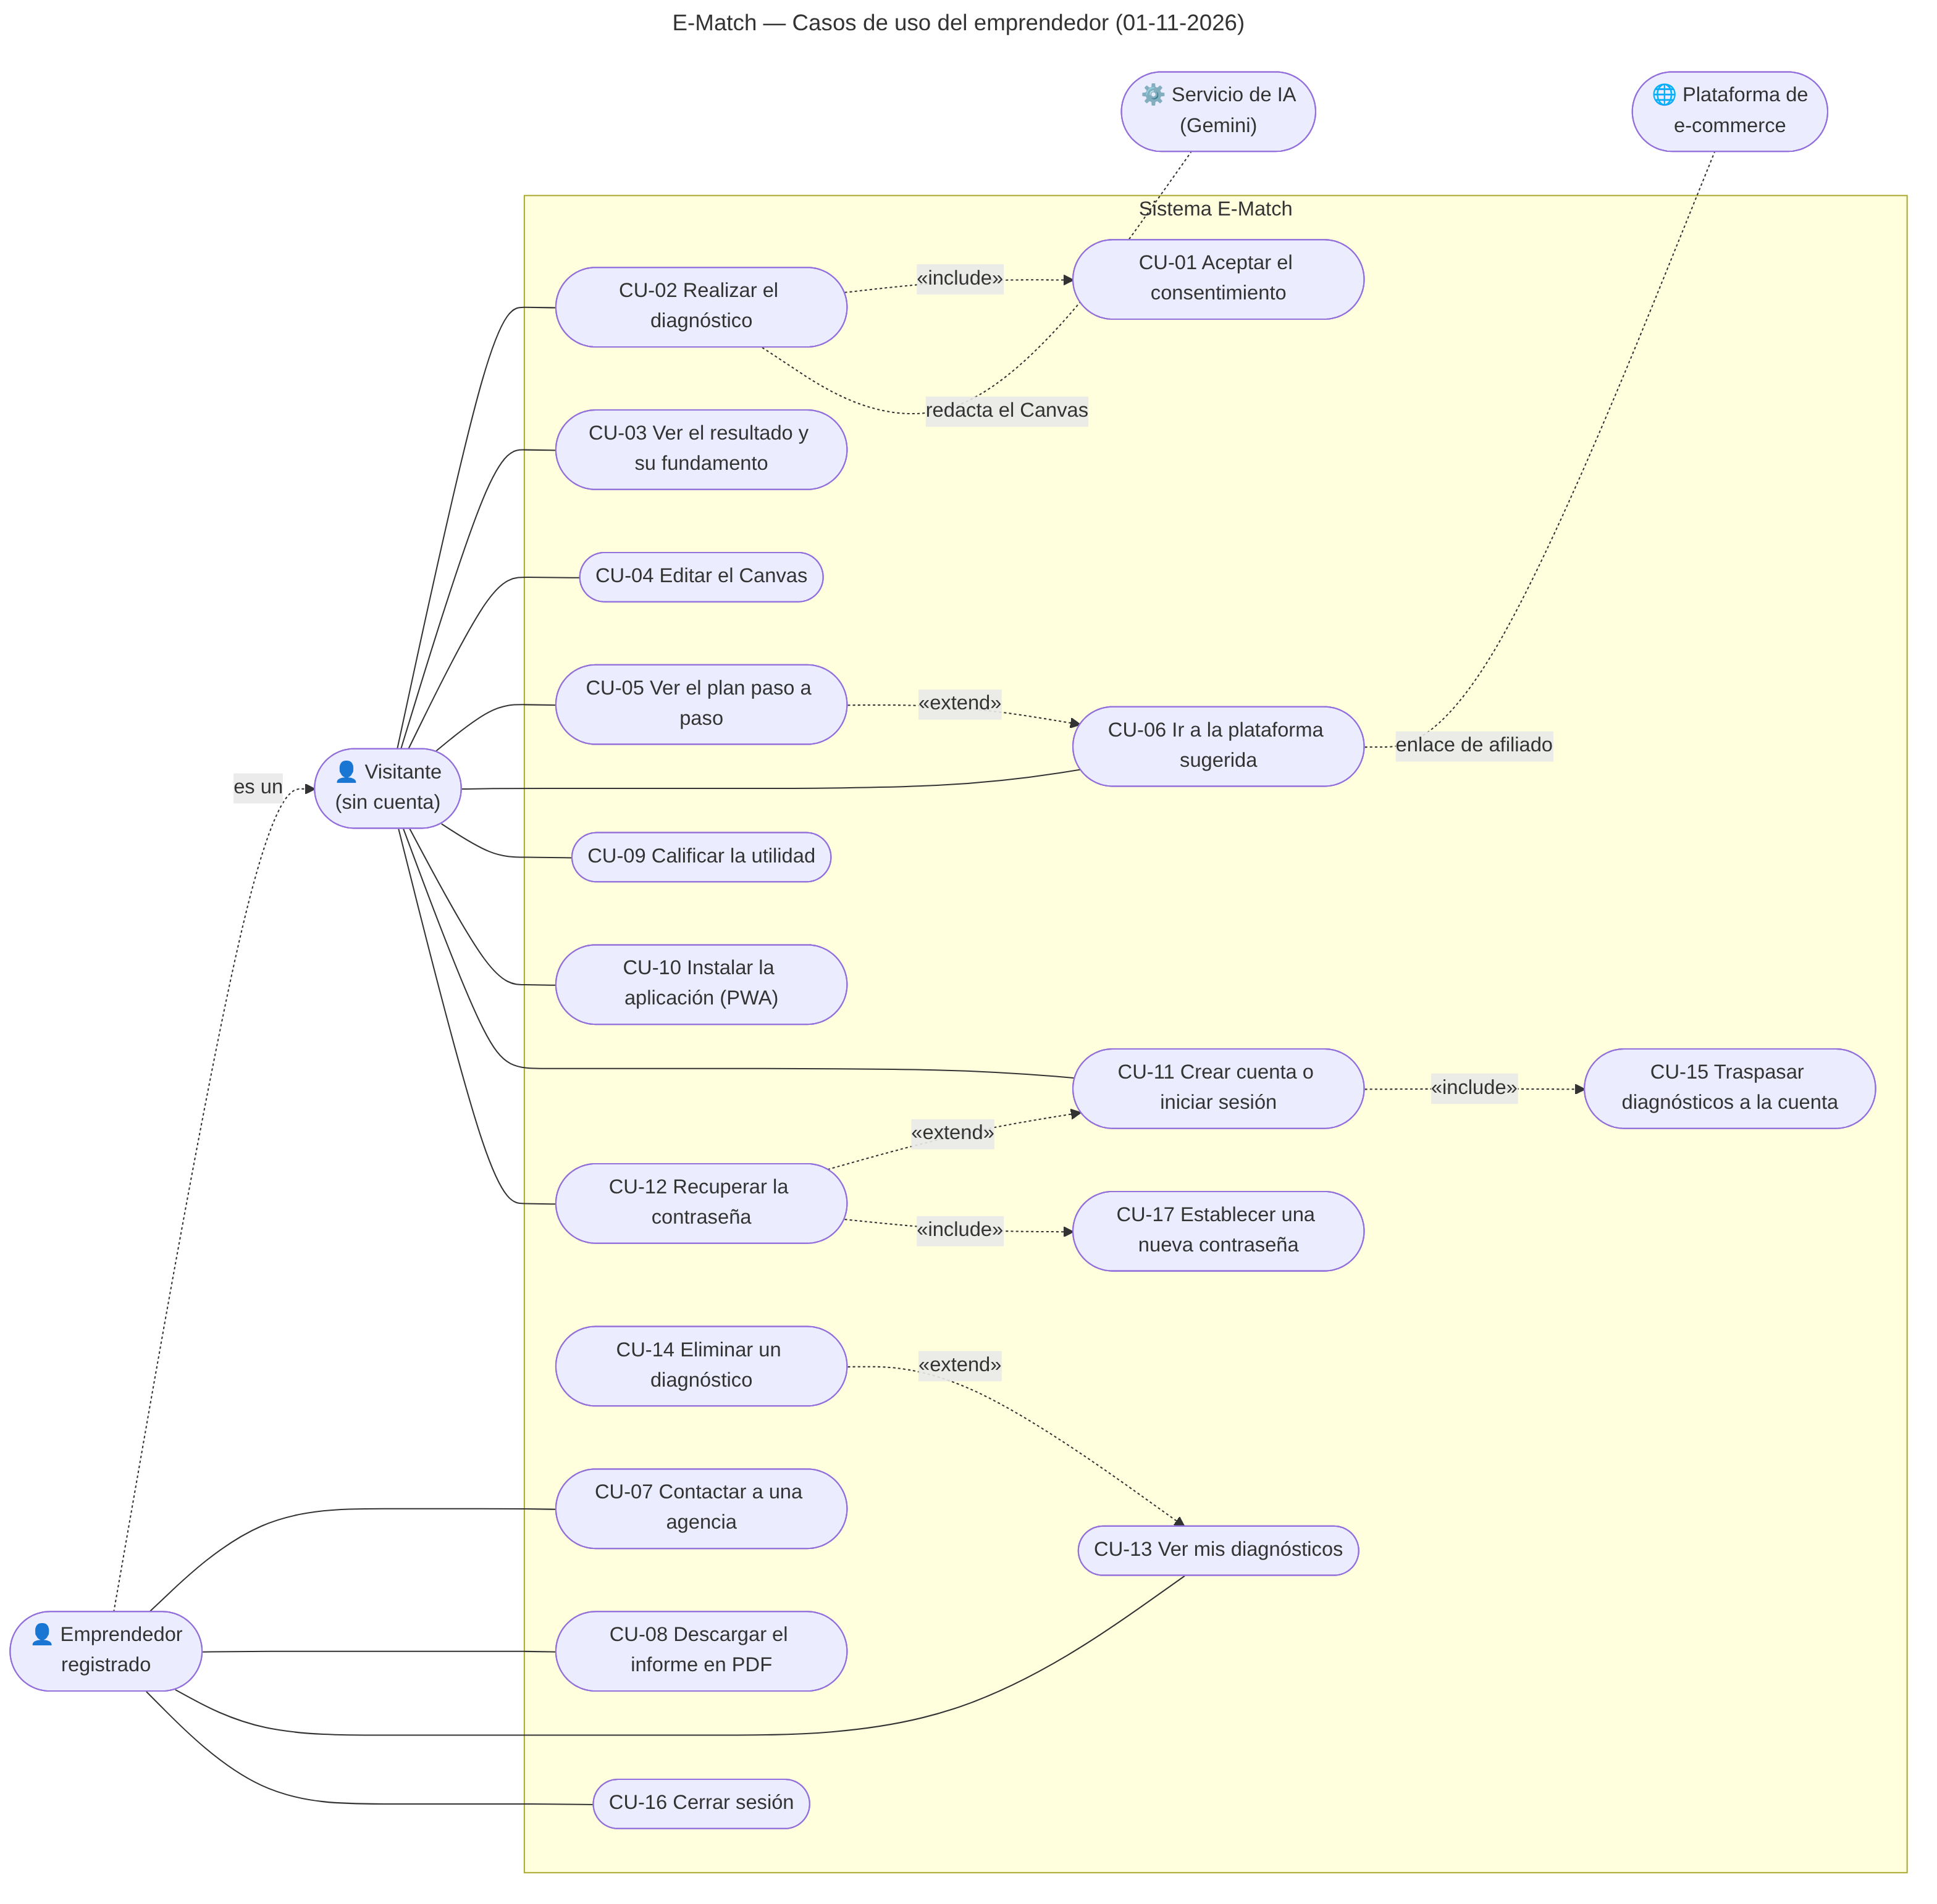
Figura 2. Diagrama de casos de uso del administrador
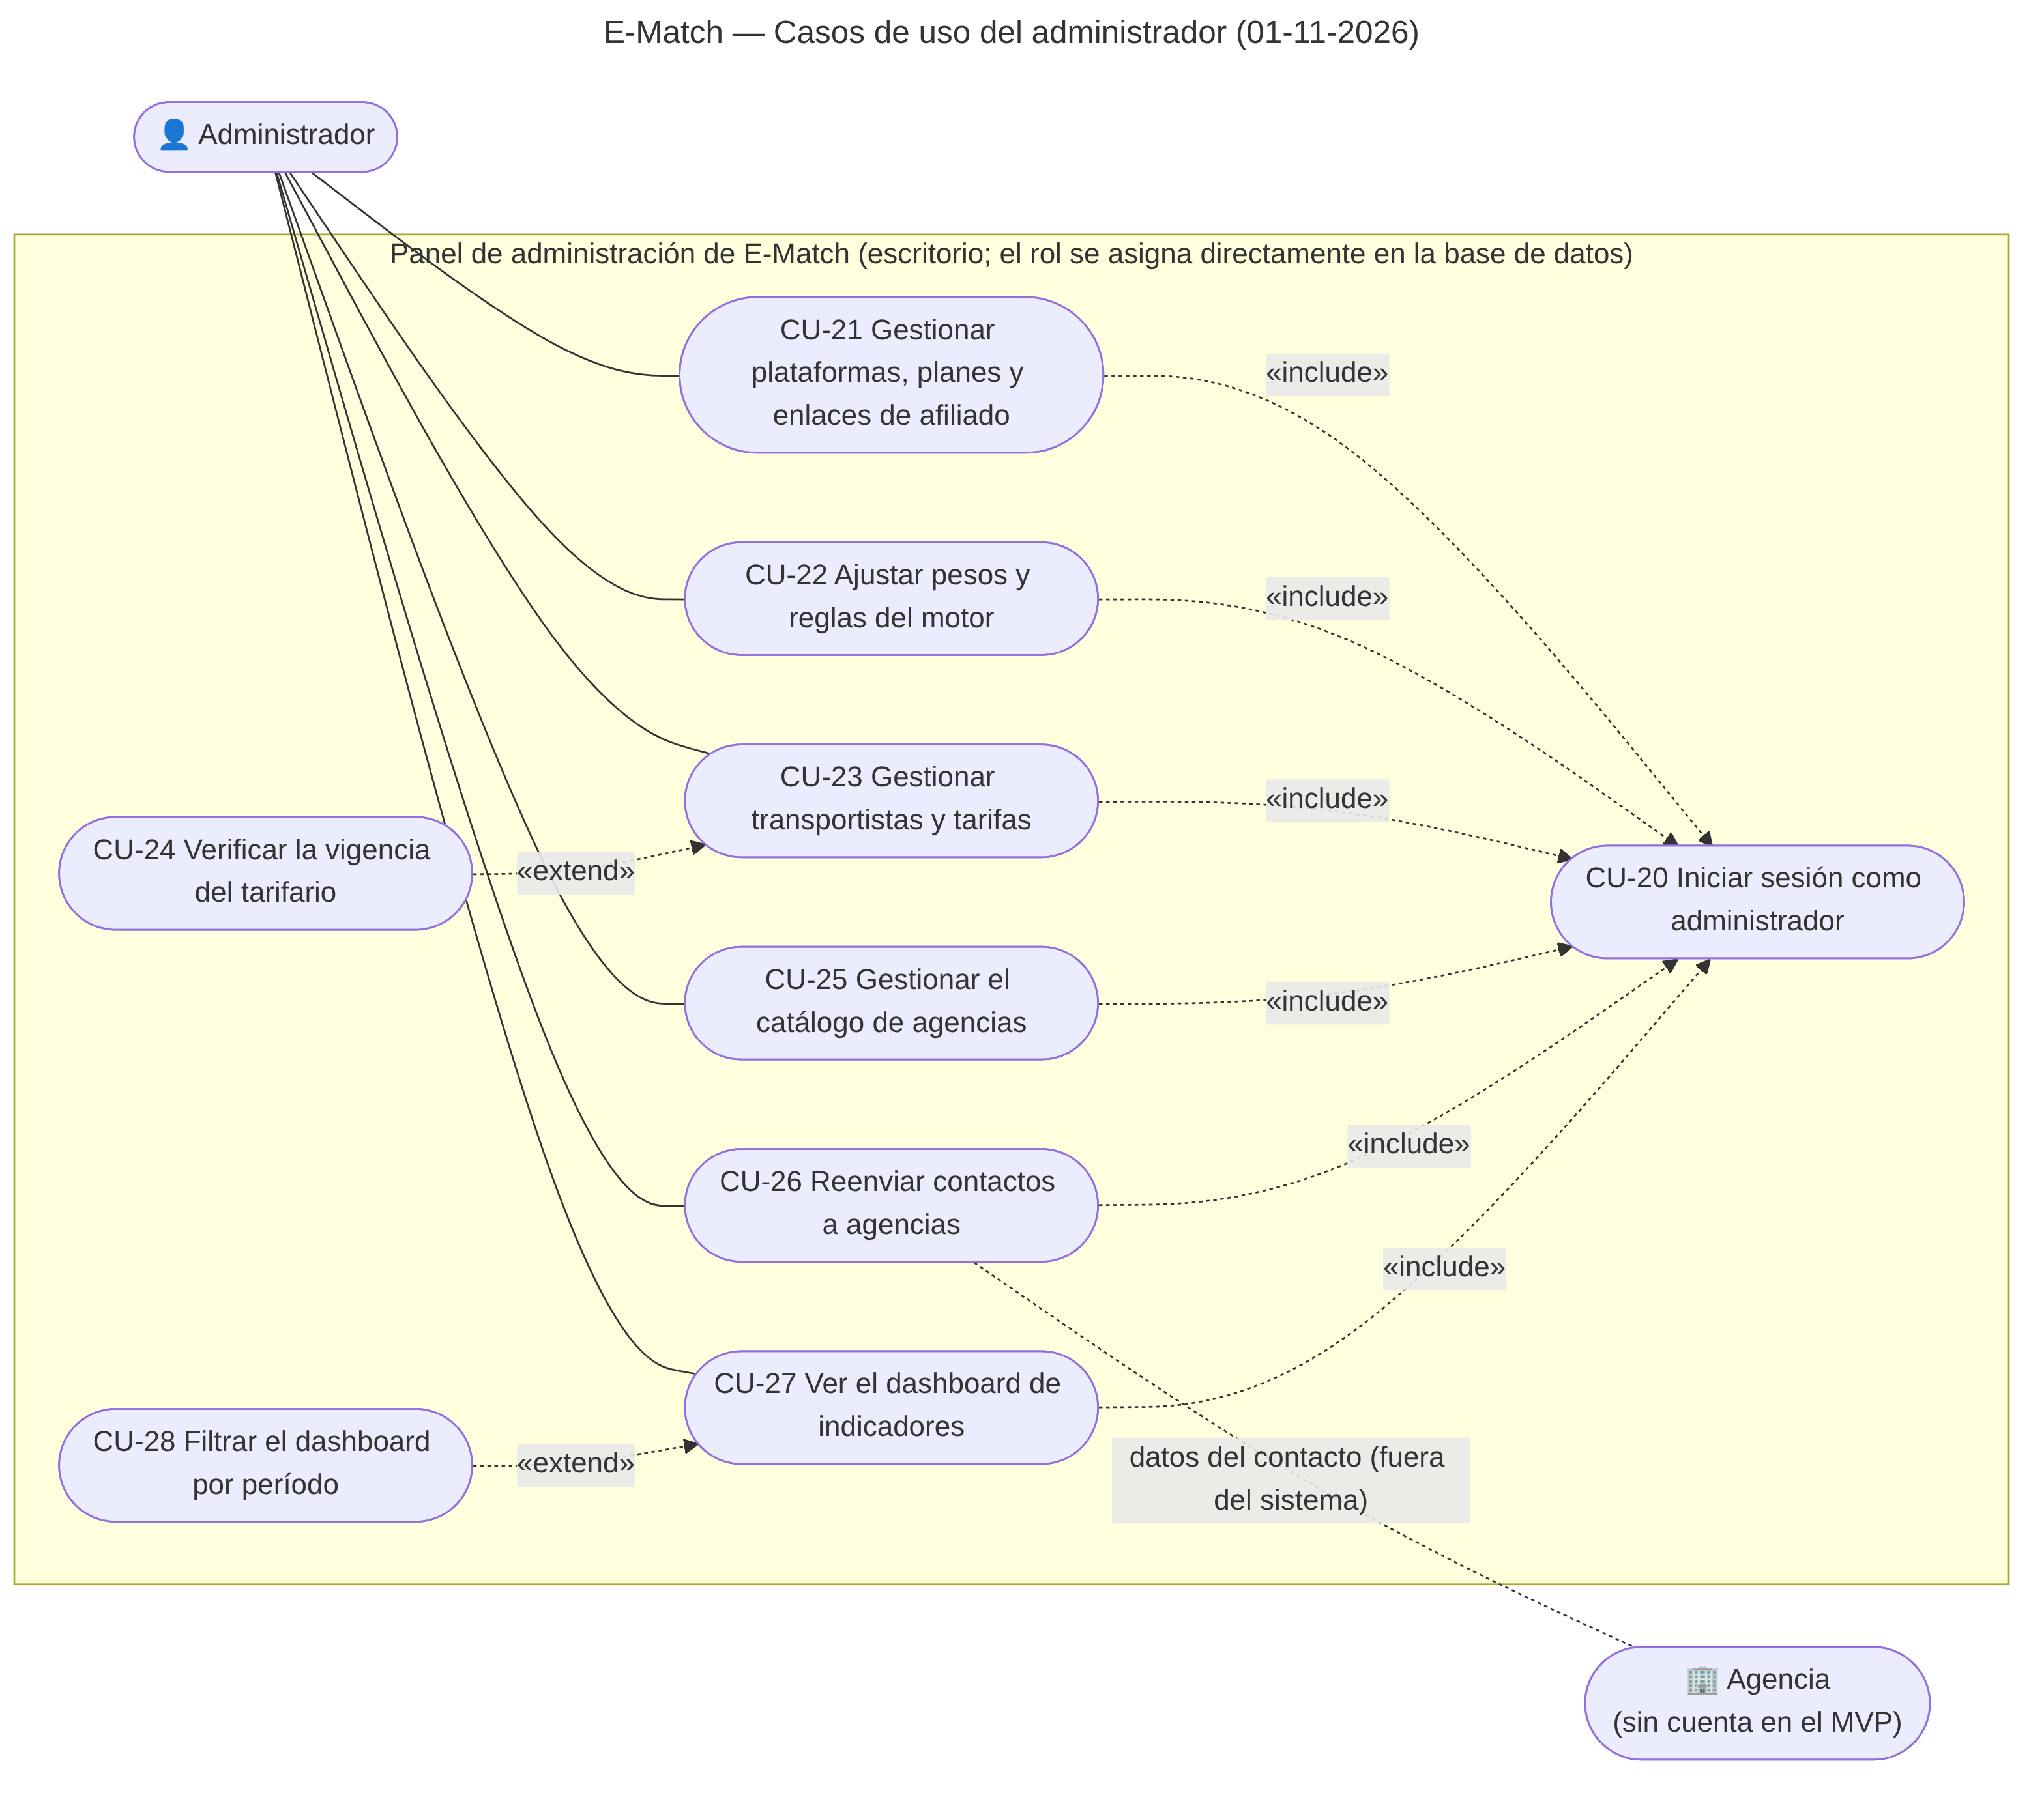

3. Especificación — emprendedor

CU-01 — Aceptar el consentimiento
Actor | Visitante
Requisitos | RF-22, RNF-05; HU-04
Precondición | Elige "Iniciar diagnóstico" en el inicio
Flujo principal | 1. El sistema muestra qué datos pide, para qué los usa (sugerencia, Canvas, guardar el diagnóstico y estadísticas generales) y que parte de las respuestas se procesa con proveedores de IA externos, sin nombre ni correo.  2. El visitante marca la casilla de aceptación.  3. El sistema abre el wizard (CU-02)
Alternativo | 2a. No marca la casilla: no puede continuar.  2b. Elige "Cancelar": vuelve al inicio
Postcondición | El consentimiento y su fecha se guardan con el diagnóstico (la fecha la toma el servidor)

CU-02 — Realizar el diagnóstico
Actor | Visitante; secundario: servicio de IA
Requisitos | RF-01, RF-02, RF-07, RF-10, RF-25, RNF-02, RNF-13, RNF-14; HU-01, HU-05, HU-10, HU-14, HU-15; CA-09, CA-17
Precondición | Consentimiento aceptado (CU-01)
Flujo principal | 1. El visitante responde hasta 7 preguntas de opción cerrada: tipo de producto, etapa, presupuesto, volumen de ventas, zona de despacho, urgencia de envío y cantidad de productos.  2. El sistema muestra una pantalla de espera.  3. El servidor valida respuestas, consentimiento y sesión.  4. El motor de puntaje calcula la plataforma y el transportista (sin usar la comisión de afiliado).  5. Calcula el costo estimado.  6. Revisa los topes de IA y pide el Canvas al modelo principal.  7. Guarda el diagnóstico con la marca de sesión anónima.  8. Muestra el resultado (CU-03)
Alternativos | 1a. "Aún no vendo": se omite la pregunta de ventas y se asigna el tramo más bajo.  1b. Servicios: se omiten zona y urgencia; no se calcula transportista ni envío.  4a. Regla "aún no es momento" (aún no vende y presupuesto $0): no se sugiere plataforma formal ni se calcula costo.  6a. Tope alcanzado (5 por navegador o 100 globales en 24 horas): Canvas de plantilla.  6b. El modelo principal falla o no responde a tiempo: modelo alterno; si también falla, plantilla.  3a. Datos inválidos: no se genera el diagnóstico y se muestra un aviso de error
Postcondición | Diagnóstico guardado con estado "completo" y su resultado como foto (RNF-12). Si hay sesión, se traspasa a la cuenta (CU-15)
Diagrama | 03_act_diagnostico

CU-03 — Ver el resultado y su fundamento
Actor | Visitante
Requisitos | RF-04, RF-07, RF-08, RF-09, RF-10, RNF-13, RNF-16; HU-06, HU-07, HU-11, HU-18; CA-16
Precondición | Diagnóstico generado (CU-02)
Flujo principal | 1. El sistema muestra la plataforma y el transportista con "mejor ajuste para tu perfil", su puntaje de ajuste (0 a 100) y su fundamento en lenguaje simple.  2. Muestra el costo estimado con el aviso de estimación referencial y la fecha de vigencia del tarifario.  3. Muestra el Canvas en 9 bloques.  4. Ofrece editar el Canvas (CU-04), ver el plan paso a paso (CU-05), descargar el PDF (CU-08), calificar (CU-09) e instalar la aplicación (CU-10)
Alternativos | 1a. Servicios: sin transportista ni costo de envío.  1b. Ruta "aún no es momento": sin plataforma formal
Limitación conocida | Sin sesión, recargar la página pierde el resultado en pantalla; se recupera al iniciar sesión (CA-07)

CU-04 — Editar el Canvas
Actor | Visitante
Requisitos | RF-05; HU-08; CA-05
Flujo principal | 1. El visitante elige editar.  2. Corrige uno o más de los 9 bloques.  3. El sistema muestra el aviso "Editado por ti…" y usa esa versión en el PDF
Reglas | La edición dura en la pestaña del navegador; el diagnóstico guardado y la recomendación no cambian (CA-02, CA-05)

CU-05 — Ver el plan paso a paso
Actor | Visitante
Requisitos | RF-12, RF-24, RF-25, RF-26; HU-19, HU-20, HU-23, HU-24; CA-11, CA-19
Flujo principal | 1. El sistema muestra el bloque "Ahora lo explicamos con peras y manzanas".  2. Lista las plataformas con la sugerida destacada y el plan y la comisión de cada una.  3. Muestra el transportista.  4. Muestra hasta 3 agencias de desarrollo de e-commerce, en orden aleatorio estable para ese diagnóstico, con el aviso de exención
Alternativos | 1a. Ruta "aún no es momento": sugiere WhatsApp Business o Instagram Shopping y solo agencias de asesoría de venta en redes.  3a. Servicios: sin transportista
Extensiones | Ir a la plataforma (CU-06); contactar a una agencia (CU-07)
Mejora futura | Explicar por qué la sugerida queda sobre las demás (CA-19)

CU-06 — Ir a la plataforma sugerida
Actor | Visitante; secundario: plataforma de e-commerce
Requisitos | RF-11, RF-20; HU-19
Flujo principal | 1. El visitante pulsa "Ir a [plataforma] y crear mi cuenta".  2. El sistema registra un clic por diagnóstico y opción.  3. Abre el sitio de la plataforma con el enlace de afiliado
Regla | El enlace de afiliado no influye en el puntaje (RNF-13)

CU-07 — Contactar a una agencia
Actor | Emprendedor registrado
Requisitos | RF-13, RF-24; HU-21, HU-23; CA-15
Precondición | Plan paso a paso abierto (CU-05)
Flujo principal | 1. Elige "Contactar" en una agencia.  2. El sistema abre el formulario.  3. Marca la casilla para aceptar compartir sus datos.  4. El sistema registra el contacto (uno por agencia y diagnóstico).  5. Confirma que el equipo de E-Match hará llegar la solicitud
Alternativos | 1a. Sin sesión: debe crear cuenta o iniciar sesión (CU-11) y vuelve al plan.  3a. No marca la casilla: aviso y no se envía.  4a. La sesión expiró: aviso y opción de iniciar sesión de nuevo.  5a. Agencia de demostración: se registra, pero se informa que no se envía a nadie
Diagrama | 04_act_contacto_agencia

CU-08 — Descargar el informe en PDF
Actor | Emprendedor registrado
Requisitos | RF-04, RF-05, RF-20; CA-12
Flujo principal | 1. Pulsa "Descargar PDF".  2. El sistema genera el PDF con el Canvas (editado, si lo hay), las sugerencias con su fundamento, el costo y el plan.  3. Registra el evento de descarga para el dashboard
Alternativo | 1a. Sin sesión: el botón invita a crear una cuenta (CU-11) y, al terminar, vuelve al resultado

CU-09 — Calificar la utilidad
Actor | Visitante
Requisitos | RF-14; HU-27; CA-06
Flujo principal | 1. Responde si el diagnóstico le sirvió (sí o no).  2. Agrega un comentario opcional (hasta 500 caracteres).  3. El servidor guarda la calificación
Alternativo | 1a. Cambia de opinión: se actualiza la misma calificación; si no escribe un comentario nuevo, se conserva el anterior

CU-10 — Instalar la aplicación (PWA)
Actor | Visitante
Requisitos | RF-23, RNF-10; HU-25
Flujo principal | 1. En la pantalla de resultados, pulsa el botón de instalar (Android y computador, en Chrome o Edge).  2. El navegador pide confirmación.  3. La aplicación queda en el inicio del dispositivo
Alternativos | 1a. iPhone o iPad (Safari): no hay botón; se muestra el paso manual para agregarla a la pantalla de inicio.  1b. Ya está instalada y abierta como aplicación: no se muestra nada.  3a. Sin conexión: se muestra la página sin conexión, sin datos privados
Observación | En la prueba de José Landeros (18 y 19-10-2026) la instalación no funcionó en Brave y sí en Chrome

CU-11 — Crear cuenta o iniciar sesión
Actor | Visitante
Requisitos | RF-21, RNF-03; HU-03
Flujo principal | 1. Ingresa correo y contraseña.  2a. Crear cuenta: el sistema envía un correo de confirmación y crea el perfil como emprendedor.  2b. Iniciar sesión: el sistema valida las credenciales.  3. Traspasa los diagnósticos hechos sin cuenta (CU-15).  4. Vuelve a donde estaba (plan o resultado) o a la confirmación
Alternativos | 2c. Credenciales incorrectas: mensaje de error.  1a. "Omitir por ahora": vuelve sin iniciar sesión
Observación | Los mensajes de autenticación de Supabase están en inglés (hallazgo H-04 de la política de seguridad)

CU-12 — Recuperar la contraseña
Actor | Visitante
Requisitos | RF-21; HU-03
Flujo principal | 1. En la pantalla de acceso elige recuperar la contraseña.  2. Ingresa su correo.  3. El sistema envía un correo con instrucciones.  4. Al abrir el enlace, continúa en CU-17

CU-13 — Ver mis diagnósticos
Actor | Emprendedor registrado
Requisitos | RF-15, RNF-12; HU-28
Flujo principal | 1. Abre "Mis diagnósticos".  2. El sistema lista los diagnósticos de su cuenta con fecha y hora.  3. Abre uno y lo ve tal como se mostró al terminarlo (no se recalcula).  4. Puede abrir su plan paso a paso
Extensión | Eliminar un diagnóstico (CU-14)

CU-14 — Eliminar un diagnóstico
Actor | Emprendedor registrado
Requisitos | RNF-05, RF-15; CA-13
Flujo principal | 1. Elige "Eliminar" en un diagnóstico.  2. Confirma ("Sí, eliminar definitivamente").  3. La base verifica que el diagnóstico es suyo.  4. Borra los contactos con agencias aún no reenviados y el comentario de la calificación.  5. Desvincula el diagnóstico de la cuenta y de la sesión, deja solo datos técnicos del resultado y lo marca como anonimizado.  6. El diagnóstico desaparece de la lista
Alternativos | 2a. No confirma: no pasa nada.  3a. No es suyo o falla: aviso "No pudimos eliminar el diagnóstico"
Regla | No se puede deshacer; el registro anónimo se conserva para las estadísticas
Diagrama | 05_act_eliminar_diagnostico

CU-15 — Traspasar diagnósticos a la cuenta
Actor | Sistema, al crear cuenta, iniciar sesión o terminar un diagnóstico con sesión
Requisitos | RF-21, RF-15; CA-14
Flujo principal | 1. El navegador llama a la función reclamar_diagnosticos con su marca de sesión anónima.  2. La base asocia esos diagnósticos al usuario de la sesión real (no a un dato enviado por el navegador)
Postcondición | Los diagnósticos aparecen en "Mis diagnósticos"

CU-16 — Cerrar sesión
Actor | Emprendedor registrado
Requisitos | RF-21, RNF-03; HU-03
Flujo principal | 1. Pulsa "Cerrar sesión".  2. El sistema termina la sesión, limpia el resultado en pantalla y vuelve al inicio
Postcondición | Sin sesión no se ven datos de la cuenta

CU-17 — Establecer una nueva contraseña
Actor | Visitante (desde el enlace de recuperación)
Requisitos | RF-21; HU-03
Precondición | Abrió el enlace del correo de recuperación (CU-12)
Flujo principal | 1. El sistema muestra la pantalla para elegir la nueva contraseña.  2. La ingresa (mínimo 8 caracteres).  3. El sistema la guarda y confirma
Alternativo | 2a. Menos de 8 caracteres: mensaje de error
Observación | Al crear la cuenta el mínimo es 6 caracteres y al recuperar es 8 (hallazgo H-04)

4. Especificación — administrador

CU-20 — Iniciar sesión como administrador
Actor | Administrador
Requisitos | RNF-03, RF-21
Flujo principal | 1. Inicia sesión con su cuenta.  2. Abre el panel.  3. El sistema consulta la función es_administrador.  4. Muestra el panel
Alternativos | 3a. Sin sesión: se pide iniciar sesión.  3b. La cuenta no es administradora: sin acceso al panel
Regla | El rol se asigna directamente en la base de datos; ninguna pantalla permite asignarlo

CU-21 — Gestionar plataformas, planes y enlaces de afiliado
Actor | Administrador
Requisitos | RF-16, RF-11; HU-12
Flujo principal | 1. Abre el catálogo de plataformas.  2. Crea una plataforma o edita una existente: planes y precios, comisión por venta, notas y enlace de afiliado.  3. El sistema guarda y actualiza la lista
Alternativo | 2a. Desactivar: la plataforma deja de recomendarse (no se borra, para conservar el historial de clics)

CU-22 — Ajustar pesos y reglas del motor
Actor | Administrador
Requisitos | RF-17; HU-13
Flujo principal | 1. Abre "Reglas y pesos".  2. Edita los pesos de los criterios de una categoría.  3. Edita el ajuste de una regla existente.  4. El sistema valida y guarda
Reglas | Los pesos de una categoría suman 100; los ajustes van de −20 a  20. No se crean reglas nuevas desde el panel

CU-23 — Gestionar transportistas y tarifas
Actor | Administrador
Requisitos | RF-18, RNF-16; HU-16
Flujo principal | 1. Abre "Transportistas".  2. Elige una tarifa (servicio, zona y quiebre de peso).  3. Cambia el precio y/o la fecha de vigencia.  4. El sistema valida (precio entero ≥ 0, fecha no futura, algún cambio) y guarda
Alternativos | 4a. Datos inválidos: mensaje en la ventana.  4b. La base rechaza el cambio: aviso para revisar sesión y permisos.  2a. Editar el enlace de afiliado del transportista
Reglas | Se guarda sin historial; solo un administrador puede modificar el precio y la fecha. No se cargan tarifas nuevas desde el panel
Diagrama | 06_act_tarifas_vigencia

CU-24 — Verificar la vigencia del tarifario
Actor | Administrador
Requisitos | RF-32, RNF-16; HU-17
Flujo principal | 1. Al abrir "Transportistas", el sistema calcula la antigüedad del tarifario de cada transportista (su tarifa más antigua).  2. Muestra "por revisar" desde los 23 días y "vencido" pasados los  30.  3. El administrador revisa el tarifario oficial y elige "Marcar tarifario verificado".  4. Confirma con la casilla "revisé el tarifario oficial" y una fecha no futura.  5. El sistema renueva la fecha de todas las tarifas del transportista, sin cambiar precios
Alternativo | 4a. Sin casilla, fecha inválida o todas las tarifas ya con esa fecha: mensaje en la ventana
Postcondición | Las cotizaciones muestran "Tarifario vigente al…" con la nueva fecha
Diagrama | 06_act_tarifas_vigencia

CU-25 — Gestionar el catálogo de agencias
Actor | Administrador
Requisitos | RF-19; HU-22
Flujo principal | 1. Abre "Agencias".  2. Crea o edita una agencia con su categoría (desarrollo de e-commerce, asesoría de venta en redes o ambas).  3. La activa o desactiva
Regla | Una agencia inactiva no se muestra en el plan paso a paso. Incorporación por curación manual, sin postulación pública

CU-26 — Reenviar contactos a agencias
Actor | Administrador; externo: agencia
Requisitos | RF-13, RF-19; CA-15
Flujo principal | 1. En "Agencias" ve los contactos registrados por los emprendedores.  2. Copia los datos del contacto.  3. Los envía a la agencia fuera del sistema.  4. Marca el contacto como reenviado
Regla | Un contacto reenviado se conserva aunque el emprendedor elimine luego su diagnóstico (CU-14)
Diagrama | 04_act_contacto_agencia

CU-27 — Ver el dashboard de indicadores
Actor | Administrador
Requisitos | RF-20; HU-26
Flujo principal | 1. Abre el dashboard.  2. El sistema consulta la función obtener_kpis.  3. Muestra en tarjetas los diagnósticos, los clics a afiliados y los eventos de uso (plan paso a paso y descargas de PDF)
Observación | Sin gráficos ni ranking de plataformas; los eventos de uso se miden desde el 28-10-2026 (restaurados en 7877232)

CU-28 — Filtrar el dashboard por período
Actor | Administrador
Requisitos | RF-20
Flujo principal | 1. Elige el período: últimos 7 días, últimos 30 días o todo.  2. El sistema vuelve a consultar los indicadores para ese período y actualiza las tarjetas

Fuentes
- Repositorio microeco266/e-match, commit d2a333b: app/page.tsx, app/components/ (Wizard, ConsentScreen, CanvasReport, PlanPasoAPaso, ContactoAgencia, MisDiagnosticos, AuthScreen, NuevaClave, CalificarUtilidad, BotonInstalar), app/actions/ (generateCanvas, calificarDiagnostico), app/admin/ (plataformas, reglas, transportistas, agencias, dashboard) y utils/ (scoringEngine, validarRespuestas).
- Funciones de la base: 02_Base_de_datos/05_funciones.md.
- Requisitos e historias: 07_Pruebas/02_Matriz_y_casos_de_prueba.xlsx (pestañas Requisitos, Historias y Casos).
- Cambios de alcance: 06_Gestion/01_Registro_cambios_alcance.md. Hallazgos de seguridad: 08_Arquitectura_y_seguridad/02_Politica_de_seguridad.md.

